SỞ GIÁO DỤC VÀ ĐÀO TẠO
QUẢNG NAM  ĐỀ CHÍNH THỨC  (Đề gồm có 02 trang) | KIỂM TRA HỌC KỲ I NĂM HỌC 2019-2020  Môn: HÓA HỌC – Lớp 11  Thời gian: 45 phút (không kể thời gian giao đề)
  MÃ ĐỀ 301

Họ tên : ............................................................... Lớp : ...................
Đối với những câu hỏi có sử dụng nguyên tử khối, học sinh phải dùng giá trị nguyên tử khối cho sau đây: H = 1; O = 16; K = 39; Ca = 40; Fe = 56; Cu = 64.

I/ PHẦN TRẮC NGHIỆM KHÁCH QUAN (5,0 điểm)
Câu 1: Với 30 ml dung dịch HNO₃ 2,0 M có thể hòa tan tối đa bao nhiêu gam kim loại Cu? Giả sử phản ứng chỉ tạo thành sản phẩm khử duy nhất là khí NO.
A. 1,44. B. 0,36. C. 3,84. D. 0,96.
Câu 2: Khí X không màu, không mùi, rất độc, sinh ra trong quá trình đốt than không hoàn toàn. Khí X là
A. CO₂. B. SO₂. C. NO₂. D. CO.
Câu 3: Photpho trắng không có đặc điểm nào sau đây?
A. Màu trắng, mềm. B. Dễ nóng chảy.
C. Rất độc, dễ cháy. D. Dễ tan trong nước.
Câu 4: Một dung dịch có chứa: 0,05 mol Al³⁺, a mol K⁺ và 0,15 mol SO₄²⁻. Bỏ qua sự điện li của nước và sự thủy phân của ion. Giá trị của a là
A. 0,20. B. 0,10. C. 0,15. D. 0,25.
Câu 5: Một học sinh đề nghị sơ đồ thiết bị để điều chế khí CO₂ trong phòng thí nghiệm từ đá vôi (CaCO₃) và loại bỏ tạp chất (khí HCl, hơi H₂O) như sau:
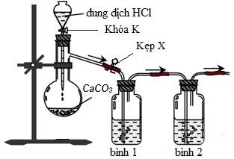

Cho các phát biểu:
(a) Để kiểm soát tốc độ khí thoát ra, nên điều chỉnh kẹp X thay vì điều chỉnh khóa K.
(b) Nên thay dung dịch HCl bằng dung dịch H₂SO₄ hoặc HNO₃ vì các axit này không bay hơi.
(c) Bình 1 và bình 2 có thể lần lượt chứa lượng dư các dung dịch Na₂CO₃ bão hòa và H₂SO₄ đậm đặc.
(d) Khí CO₂ thoát ra có thể được thu vào bình tam giác bằng cách đẩy không khí để úp bình thu.
Số phát biểu đúng là
A. 1. B. 2. C. 3. D. 4.
Câu 6: Cho m gam Ca(OH)₂ vào 200 ml dung dịch HCl 2,0 M. Sau khi phản ứng xảy ra hoàn toàn, thu được dung dịch có pH = 7. Giá trị của m là
A. 29,6. B. 7,4. C. 14,8. D. 59,2.
Câu 7: Chất nào sau đây được dùng làm phân đạm?
A. NH₄Cl. B. Ca(H₂PO₄)₂. C. K₂CO₃. D. CaSO₄.
Câu 8: Cách nào sau đây không được dùng để điều chế H₃PO₄ trong công nghiệp?
A. Đốt P trong O₂ dư, cho sản phẩm tác dụng với H₂O.
B. Cho axit sunfuric đặc tác dụng với photpho.
C. Cho axit sunfuric đặc tác dụng với quặng photphorit.
D. Cho axit sunfuric đặc tác dụng với quặng apatit.
Câu 9: Đơn chất N₂ thể hiện tính khử trong phản ứng với chất nào dưới đây?
A. Al. B. H₂. C. O₂. D. Mg.
Câu 10: Cho phương trình hóa học: Kim loại M trong phương trình hóa học trên là
A. Cu. B. Na. C. K. D. Ag.
Câu 11: Một dung dịch có [H⁺] = 10⁻⁴ M thì có môi trường
A. bazơ. B. lưỡng tính. C. axit. D. trung tính.
Câu 12: Để khử hết 8,0 gam Fe₂O₃ thành Fe, cần vừa đủ V lít khí CO (đktc). Giá trị của V là
A. 1,12. B. 0,37. C. 2,24. D. 3,36.
Câu 13: Theo thuyết A-rê-ni-ut, chất nào sau đây là axit?
A. HNO₃. B. NH₃. C. NaOH. D. C₂H₅OH.
Câu 14: Hình dưới đây là một mẫu bao bì phân bón hóa học được bán trên thị trường:
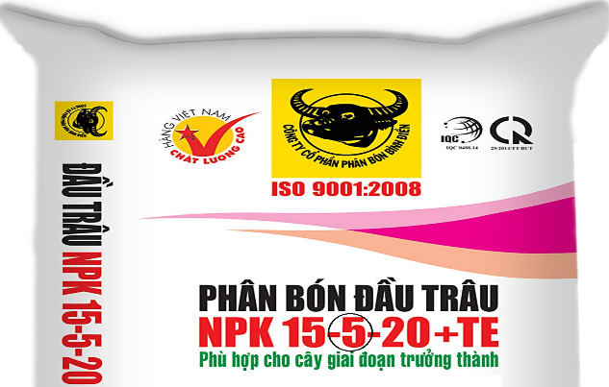

Số 5 (được khoanh tròn) trên mẫu bao bì đó biểu thị hàm lượng dinh dưỡng của
A. đạm. B. kali. C. nguyên tố vi lượng. D. lân.
Câu 15: Phát biểu nào sau đây sai đối với NaHCO₃?
A. Có phản ứng với dung dịch axit clohiđric. B. Tan nhiều trong nước và bền với nhiệt.
C. Dùng làm thuốc giảm đau dạ dày do thừa axit. D. Có phản ứng với dung dịch natri hiđroxit.
II/ PHẦN TRẮC NGHIỆM TỰ LUẬN: (5,0 điểm)
Câu 1: (2,0 điểm)
a/ Viết phương trình điện li của NaOH.
b/ Viết phương trình hóa học phản ứng nhiệt phân NH₄NO₃.
c/ Viết công thức hóa học của natri hiđrophotphat.
d/ Viết tên của CaCO₃.
Câu 2 (1,5 điểm): Nêu hiện tượng và viết phương trình phản ứng hóa học xảy ra khi lần lượt cho dung dịch Ba(OH)₂ vào các dung dịch Na₂CO₃, NH₄Cl, NaNO₃ và đun nóng nhẹ.
Câu 3 (1,0 điểm): Cho 11,2 gam KOH vào 200 ml dung dịch H₃PO₄ 0,5 M. Sau khi phản ứng xảy ra hoàn toàn, thu được 200 ml dung dịch X. Bỏ qua sự thủy phân của muối. Viết phương trình hóa học xảy ra và tính nồng độ mol/l của muối có trong dung dịch X.
Câu 4 (0,5 điểm): Cho dung dịch phenolphtalein vào dung dịch HCl loãng, lắc đều rồi để yên một thời gian, hiện tượng xảy ra như ở ống nghiệm (1), (2), (3) hay (4)? Vì sao?

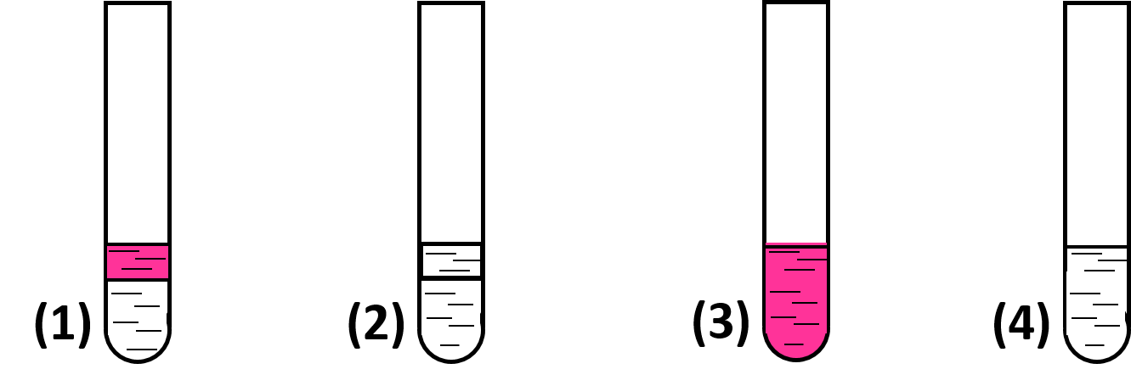

======HẾT======
Chú ý: Học sinh được phép sử dụng Bảng tính tan và Bảng tuần hoàn các nguyên tố hóa học.

SỞ GIÁO DỤC VÀ ĐÀO TẠO
QUẢNG NAM  ĐỀ CHÍNH THỨC  (Đề gồm có 02 trang) | KIỂM TRA HỌC KỲ I NĂM HỌC 2019-2020  Môn: HÓA HỌC – Lớp 11  Thời gian: 45 phút (không kể thời gian giao đề)
  MÃ ĐỀ 302

Họ tên : ............................................................... Lớp : ...................
Đối với những câu hỏi có sử dụng nguyên tử khối, học sinh phải dùng giá trị nguyên tử khối cho sau đây: H = 1; O = 16; K = 39; Ca = 40; Fe = 56; Cu = 64.

I/ PHẦN TRẮC NGHIỆM KHÁCH QUAN (5,0 điểm)
Câu 1: Theo thuyết A-rê-ni-ut, chất nào sau đây là bazơ?
A. HCl. B. NaCl. C. C₃H₅(OH)₃. D. NaOH.
Câu 2: Cho phương trình hóa học: Kim loại M trong phương trình hóa học trên là
A. K. B. Al. C. Ag. D. Cu.
Câu 3: Hợp chất NH₃ thể hiện tính khử trong phản ứng với chất nào dưới đây?
A. H₂O. B. H₃PO₄. C. O₂. D. HCl.
Câu 4: Chất nào sau đây được dùng làm phân đạm?
A. K₂SO₄. B. NaNO₃. C. CaHPO₄. D. CaCO₃.
Câu 5: Hình dưới đây là một mẫu bao bì phân bón hóa học được bán trên thị trường:
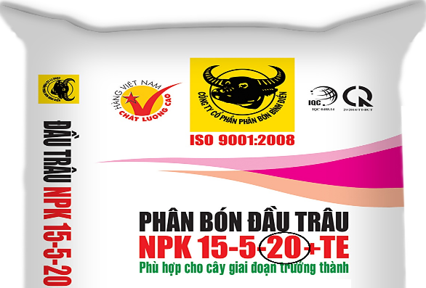

Số 20 (được khoanh tròn) trên mẫu bao bì đó biểu thị hàm lượng dinh dưỡng của
A. đạm. B. lân. C. nguyên tố vi lượng. D. kali.
Câu 6: Photpho đỏ không có đặc điểm nào sau đây?
A. Không tan trong nước. B. Bền ở nhiệt độ thường.
C. Phát quang trong bóng tối. D. Dễ hút ẩm và chảy rữa.
Câu 7: Trong công nghiệp, người ta dùng cách nào sau đây để điều chế H₃PO₄ có độ tinh khiết cao?
A. Cho axit sunfuric đặc tác dụng với quặng apatit.
B. Cho axit sunfuric đặc tác dụng với quặng photphorit.
C. Cho axit nitric đặc tác dụng với photpho.
D. Đốt P trong O₂ dư, cho sản phẩm tác dụng với H₂O.
Câu 8: Với 45 ml dung dịch HNO₃ 2,0 M có thể hòa tan tối đa bao nhiêu gam kim loại Cu? Giả sử phản ứng chỉ tạo thành sản phẩm khử duy nhất là khí NO.
A. 0,54. B. 5,76. C. 1,44. D. 2,16.
Câu 9: Phát biểu nào sau đây sai đối với Na₂CO₃?
A. Có phản ứng với dung dịch axit clohiđric. B. Dễ tan trong nước và bền với nhiệt.
C. Được dùng trong công nghiệp thủy tinh. D. Có phản ứng với dung dịch natri hiđroxit.
Câu 10: Để khử hết 28 gam Fe₂O₃ thành Fe, cần vừa đủ V lít khí CO (đktc). Giá trị của V là
A. 3,92. B. 1,31. C. 7,84. D. 11,76.
Câu 11: Khí X không màu, không mùi, được dùng trong luyện kim để khử các oxit kim loại. Khí X là
A. CO. B. NO₂. C. NH₃. D. CO₂.
Câu 12: Cho m gam Ca(OH)₂ vào 200 ml dung dịch HNO₃ 3,0 M. Sau khi phản ứng xảy ra hoàn toàn, thu được dung dịch có pH = 7. Giá trị của m là
A. 88,8. B. 11,1. C. 22,2. D. 44,4.
Câu 13: Một dung dịch có [H⁺] = 10⁻¹⁰ M thì có môi trường
A. axit. B. lưỡng tính. C. bazơ. D. trung tính.
Câu 14: Một dung dịch có chứa: 0,10 mol Al³⁺, a mol K⁺ và 0,30 mol SO₄²⁻. Bỏ qua sự điện li của nước và sự thủy phân của ion. Giá trị của a là
A. 0,30. B. 0,50. C. 0,40. D. 0,20.
Câu 15: Một học sinh đề nghị sơ đồ thiết bị để điều chế khí CO₂ trong phòng thí nghiệm từ đá vôi (CaCO₃) và loại bỏ tạp chất (khí HCl, hơi H₂O) như sau:

Cho các phát biểu:
(a) Việc bố trí kẹp X trong sơ đồ trên để kiểm soát tốc độ khí thoát ra là không hợp lý.
(b) Nên thay dung dịch HCl bằng dung dịch H₂SO₄ hoặc HNO₃ vì các axit này không bay hơi.
(c) Bình 1 và bình 2 có thể lần lượt chứa lượng dư các dung dịch Na₂CO₃ bão hòa và H₂SO₄ đậm đặc.
(d) Khí CO₂ thoát ra được thu vào bình tam giác bằng cách đẩy không khí, để ngửa bình thu.
Số phát biểu đúng là
A. 3. B. 4. C. 1. D. 2.
II/ PHẦN TRẮC NGHIỆM TỰ LUẬN: (5,0 điểm)
Câu 1: (2,0 điểm)
a/ Viết phương trình điện li của NaCl.
b/ Viết phương trình hóa học phản ứng nhiệt phân NH₄Cl.
c/ Viết công thức hóa học của natri đihiđrophotphat.
d/ Viết tên của BaCO₃.
Câu 2 (1,5 điểm): Nêu hiện tượng và viết phương trình phản ứng hóa học xảy ra khi lần lượt cho dung dịch Ca(OH)₂ vào các dung dịch NH₄NO₃, NaCl, K₂CO₃ và đun nóng nhẹ.
Câu 3 (1,0 điểm): Cho 16,8 gam KOH vào 100 ml dung dịch H₃PO₄ 1,0 M. Sau khi phản ứng xảy ra hoàn toàn, thu được 100 ml dung dịch X. Bỏ qua sự thủy phân của muối. Viết phương trình hóa học xảy ra và tính nồng độ mol/l của muối có trong dung dịch X.
Câu 4 (0,5 điểm): Cho dung dịch phenolphtalein vào dung dịch NaOH loãng, lắc đều rồi để yên một thời gian, hiện tượng xảy ra như ở ống nghiệm (1), (2), (3) hay (4)? Vì sao?

======HẾT======
Chú ý: Học sinh được phép sử dụng Bảng tính tan và Bảng tuần hoàn các nguyên tố hóa học.
SỞ GIÁO DỤC VÀ ĐÀO TẠO
QUẢNG NAM  ĐỀ CHÍNH THỨC  (Đề gồm có 02 trang) | KIỂM TRA HỌC KỲ I NĂM HỌC 2019-2020  Môn: HÓA HỌC – Lớp 11  Thời gian: 45 phút (không kể thời gian giao đề)
  MÃ ĐỀ 303

Họ tên : ............................................................... Lớp : ...................
Đối với những câu hỏi có sử dụng nguyên tử khối, học sinh phải dùng giá trị nguyên tử khối cho sau đây: H = 1; O = 16; K = 39; Ca = 40; Fe = 56; Cu = 64.

Câu 1: Một dung dịch có [H⁺] = 10⁻⁷ M thì có môi trường
A. lưỡng tính. B. trung tính. C. axit. D. bazơ.
Câu 2: Chất nào sau đây được dùng làm phân đạm?
A. KCl. B. CaSO₄. C. (NH₂)₂CO. D. Ca₃(PO₄)₂.
Câu 3: Khí X không màu, không mùi, được dùng để dập tắt các đám cháy. Khí X là
A. CO₂. B. CO. C. H₂. D. O₂.
Câu 4: Cho phương trình hóa học: Kim loại M trong phương trình hóa học trên là
A. Na. B. Al. C. Ag. D. Cu.
Câu 5: Phát biểu nào sau đây sai đối với NaHCO₃?
A. Được dùng trong công nghiệp thực phẩm. B. Dùng làm thuốc giảm đau dạ dày do thừa axit.
C. Không phản ứng với dung dịch natri hiđroxit. D. Tan trong nước và dễ bị nhiệt phân hủy.
Câu 6: Một dung dịch có chứa: 0,15 mol Al³⁺, a mol K⁺ và 0,45 mol SO₄²⁻. Bỏ qua sự điện li của nước và sự thủy phân của ion. Giá trị của a là
A. 0,75. B. 0,60. C. 0,30. D. 0,45.
Câu 7: Hình dưới đây là một mẫu bao bì phân bón hóa học được bán trên thị trường:
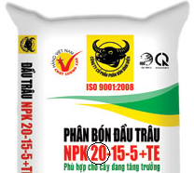

Số 20 (được khoanh tròn) trên mẫu bao bì đó biểu thị hàm lượng dinh dưỡng của
A. đạm. B. nguyên tố vi lượng.
C. kali. D. lân.
Câu 8: Cách nào sau đây không được dùng để điều chế H₃PO₄ trong công nghiệp?
A. Đốt P trong O₂ dư, cho sản phẩm tác dụng với H₂O.
B. Cho axit sunfuric đặc tác dụng với quặng apatit.
C. Cho axit sunfuric đặc tác dụng với quặng photphorit.
D. Cho axit nitric đặc tác dụng với photpho.
Câu 9: Cho m gam Ca(OH)₂ vào 100 ml dung dịch HCl 2,0 M. Sau khi phản ứng xảy ra hoàn toàn, thu được dung dịch có pH = 7. Giá trị của m là
A. 3,7. B. 29,6. C. 14,8. D. 7,4.
Câu 10: Với 75 ml dung dịch HNO₃ 2,0 M có thể hòa tan tối đa bao nhiêu gam kim loại Cu? Giả sử phản ứng chỉ tạo thành sản phẩm khử duy nhất là khí NO.
A. 3,60. B. 2,40. C. 9,60. D. 0,90.
Câu 11: Một học sinh đề nghị sơ đồ thiết bị để điều chế khí CO₂ trong phòng thí nghiệm từ đá vôi (CaCO₃) và loại bỏ tạp chất (khí HCl, hơi H₂O) như sau:

Cho các phát biểu:
(a) Không nên thay dung dịch HCl bằng dung dịch H₂SO₄ vì phản ứng sẽ xảy ra chậm do tạo CaSO₄ ít tan.
(b) Bình 1 và bình 2 có thể lần lượt chứa lượng dư các dung dịch H₂SO₄ đậm đặc và Na₂CO₃ bão hòa.
(c) Khí CO₂ thoát ra có thể được thu vào bình tam giác bằng phương pháp đẩy nước.
(d) Việc bố trí kẹp X trong sơ đồ trên để kiểm soát tốc độ khí thoát ra là không hợp lý.
Số phát biểu đúng là
A. 2. B. 1. C. 3. D. 4.
Câu 12: Theo thuyết A-rê-ni-ut, chất nào sau đây là axit?
A. KOH. B. H₃PO₄. C. KCl. D. C₂H₅OH.
Câu 13: Photpho trắng không có đặc điểm nào sau đây?
A. Màu trắng hoặc hơi vàng. B. Phát quang trong bóng tối.
C. Gây bỏng khi rơi vào da. D. Khó cháy hơn photpho đỏ.
Câu 14: Để khử hết 20 gam Fe₂O₃ thành Fe, cần vừa đủ V lít khí CO (đktc). Giá trị của V là
A. 5,60. B. 0,93. C. 8,40. D. 2,80.
Câu 15: Hợp chất HNO₃ thể hiện tính oxi hóa trong phản ứng với chất nào dưới đây?
A. Ag. B. Na₂CO₃. C. CuO. D. NaOH.
II/ PHẦN TRẮC NGHIỆM TỰ LUẬN: (5,0 điểm)
Câu 1: (2,0 điểm)
a/ Viết phương trình điện li của HCl.
b/ Viết phương trình hóa học phản ứng nhiệt phân NH₄NO₂.
c/ Viết công thức hóa học của natri photphat.
d/ Viết tên của MgCO₃.
Câu 2 (1,5 điểm): Nêu hiện tượng và viết phương trình phản ứng hóa học xảy ra khi lần lượt cho dung dịch Ca(OH)₂ vào các dung dịch KNO₃, Na₂CO₃, NH₄NO₃ và đun nóng nhẹ.
Câu 3 (1,0 điểm): Cho 22,4 gam KOH vào 200 ml dung dịch H₃PO₄ 1,0 M. Sau khi phản ứng xảy ra hoàn toàn, thu được 200 ml dung dịch X. Bỏ qua sự thủy phân của muối. Viết phương trình hóa học xảy ra và tính nồng độ mol/l của muối có trong dung dịch X.
Câu 4 (0,5 điểm): Cho dung dịch phenolphtalein vào dung dịch NaNO₃ loãng, lắc đều rồi để yên một thời gian, hiện tượng xảy ra như ở ống nghiệm (1), (2), (3) hay (4)? Vì sao?

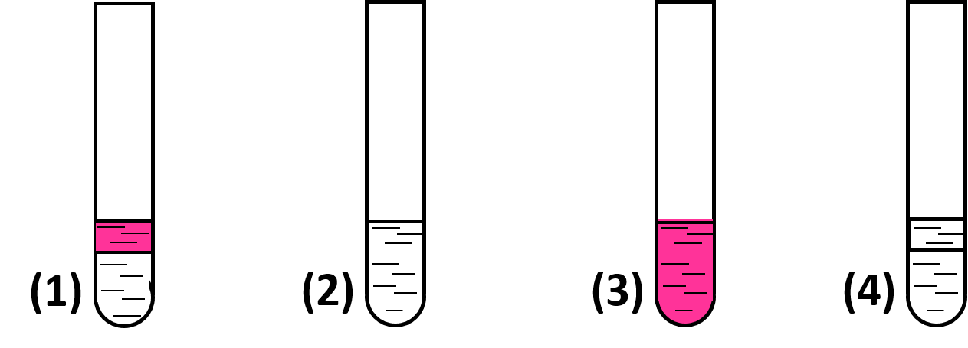

======HẾT======
Chú ý: Học sinh được phép sử dụng Bảng tính tan và Bảng tuần hoàn các nguyên tố hóa học.
SỞ GD – ĐT QUẢNG NAM
HƯỚNG DẪN CHẤM PHẦN TRẮC NGHIỆM KHÁCH QUAN
KIỂM TRA HỌC KÌ I NĂM HỌC 2019 – 2020
MÔN: HÓA HỌC 11
Câu | 301 | 302 | 303
1 | A | D | B
2 | D | A | C
3 | D | C | A
4 | C | B | C
5 | A | D | C
6 | C | C | D
7 | A | D | A
8 | B | D | D
9 | C | D | D
10 | A | D | A
11 | C | A | C
12 | D | C | B
13 | A | C | D
14 | D | A | C
15 | B | D | A
Lưu ý: Cách tính điểm: 01 câu trả lời đúng được 1/3 điểm. Tổng điểm trắc nghiệm được làm tròn và lấy 01 số sau dấu phẩy.
SỞ GD – ĐT QUẢNG NAM
HƯỚNG DẪN CHẤM PHẦN TỰ LUẬN
KIỂM TRA HỌC KÌ I NĂM HỌC 2019 – 2020
MÔN: HÓA HỌC 11
NHÓM CÁC MÃ ĐỀ: 301, 304, 307, 310, 313, 316, 319, 322
CÂU | NỘI DUNG | ĐIỂM
1 | a/ NaOH → Na⁺ + OH⁻. Sai điện tích ion thì không tính điểm. Nếu HS viết đúng sản phẩm nhưng sai dấu phản ứng thì -0,25đ. | 0,5
1 | b/ NH₄NO₃ N₂O + 2H₂O.  Thiếu cả điều kiện phản ứng và cân bằng: -0,25đ. | 0,5
1 | c/ Na₂HPO₄ | 0,5
1 | d/ Canxi cacbonat. Viết sai một chữ cái trong tên gọi thì không tính điểm. | 0,5
2 | + Hiện tượng: 0,5đ  - Dung dịch Na₂CO₃: Có kết tủa trắng.  - Dung dịch NH₄Cl: Thoát ra khí có mùi khai (hoặc có mùi khai bay ra).  - Dung dịch NaNO₃: Không có hiện tượng gì.  Nếu HS chỉ viết đúng từ 1 đến 2 hiện tượng: 0,25đ.  + PTHH: 1,0đ  Ba(OH)₂ + Na₂CO₃ → BaCO₃↓ + 2NaOH (0,5đ)  Ba(OH)₂ + 2NH₄Cl → BaCl₂+ 2NH₃↑+ 2H₂O (0,5đ)  HS không cân bằng hoặc cân bằng sai PTHH: -0,25đ/1PT | 0,5  1,0
3 | Số mol KOH = 11,2/56 = 0,2 mol, số mol H₃PO₄ = 0,5.0,2 = 0,1 mol  Tính đúng số mol cả 2 chất mới tính điểm | 0,25
3 | → tạo muối K₂HPO₄ | 0,25
3 | PTHH: 2KOH + H₃PO₄ → K₂HPO₄ + 2H₂O | 0,25
3 | Tính được số mol và nồng độ mol/l của muối K₂HPO₄  [K₂HPO₄] = 0,1/0,2 = 0,5M.  Lưu ý: Nếu HS giải theo cách khác (viết PTHH theo từng nấc) nhưng kết quả đúng thì vẫn đạt điểm tối đa. | 0,25
4 | Như ống nghiệm 4. Vì dung dịch HCl loãng (môi trường axit) không làm đổi màu phenolphtalein (dung dịch thu được không màu), hỗn hợp thu được đồng nhất.  Chú ý: Học sinh trả lời hoàn chỉnh 2 ý thì được 0,5đ, trả lời được nhiều nhất là 1 ý thì không cho điểm. | 0,5
NHÓM CÁC MÃ ĐỀ: 302, 305, 308, 311, 314, 317, 320, 323
CÂU | NỘI DUNG | ĐIỂM
1 | a/ NaCl → Na⁺ + Cl⁻. Sai điện tích ion thì không tính điểm. Nếu HS viết đúng sản phẩm nhưng sai dấu phản ứng thì -0,25đ. | 0,5
1 | b/ NH₄Cl NH₃ + HCl. HS viết thiếu điều kiện phản ứng vẫn cho điểm tối đa | 0,5
1 | c/ NaH₂PO₄ | 0,5
1 | d/ Bari cacbonat. Viết sai một chữ cái trong tên gọi thì không tính điểm. | 0,5
2 | + Hiện tượng: 0,5đ  - Dung dịch NH₄NO₃: Thoát ra khí có mùi khai (hoặc có mùi khai bay ra).  - Dung dịch NaCl: Không có hiện tượng gì.  - Dung dịch K₂CO₃: Có kết tủa trắng.  Nếu HS chỉ viết đúng từ 1 đến 2 hiện tượng: 0,25đ.  + PTHH: 1,0đ  Ca(OH)₂ + 2NH₄NO₃→ Ca(NO₃)₂ + 2NH₃↑ + 2H₂O (0,5đ)  Ca(OH)₂ + K₂CO₃→ CaCO₃↓+ 2KOH (0,5đ)  HS không cân bằng hoặc cân bằng sai PTHH: -0,25đ/1PT | 0,5  1,0
3 | Số mol KOH = 16,8/56 = 0,3 mol, số mol H₃PO₄ = 1.0,1 = 0,1 mol  Tính đúng số mol cả 2 chất mới tính điểm | 0,25
3 | → tạo muối K₃PO₄ | 0,25
3 | PTHH: 3KOH + H₃PO₄ → K₃PO₄ + 3H₂O | 0,25
3 | Tính được số mol và nồng độ mol/l của muối K₃PO₄  [K₃PO₄] = 0,1/0,1 = 1M.  Lưu ý: Nếu HS giải theo cách khác (viết PTHH theo từng nấc) nhưng kết quả đúng thì vẫn đạt điểm tối đa. | 0,25
4 | Như ống nghiệm 3. Vì dung dịch NaOH loãng (môi trường kiềm) làm phenolphtalein hóa hồng (dung dịch thu được có màu), hỗn hợp thu được đồng nhất.  Chú ý: Học sinh trả lời hoàn chỉnh 2 ý thì được 0,5đ, trả lời được nhiều nhất là 1 ý thì không cho điểm. | 0,5

NHÓM CÁC MÃ ĐỀ: 303, 306, 309, 312, 315, 318, 321, 324
CÂU | NỘI DUNG | ĐIỂM
1 | a/ HCl → H⁺ + Cl⁻. Sai điện tích ion thì không tính điểm. Nếu HS viết đúng sản phẩm nhưng sai dấu phản ứng thì -0,25đ. | 0,5
1 | b/ NH₄NO₂ N₂ + 2H₂O.  Thiếu cả điều kiện phản ứng và cân bằng: -0,25đ. | 0,5
1 | c/ Na₃PO₄ | 0,5
1 | d/ Magie cacbonat. Viết sai một chữ cái trong tên gọi thì không tính điểm. | 0,5
2 | + Hiện tượng: 0,5đ  - Dung dịch KNO₃: Không có hiện tượng gì.  - Dung dịch Na₂CO₃: Có kết tủa trắng.  - Dung dịch NH₄NO₃: Thoát ra khí có mùi khai (hoặc có mùi khai bay ra).  Nếu HS chỉ viết đúng từ 1 đến 2 hiện tượng: 0,25đ.  + PTHH: 1,0đ  Ca(OH)₂ + Na₂CO₃ → CaCO₃↓ + 2NaOH (0,5đ)  Ca(OH)₂ + 2NH₄NO₃→ Ca(NO₃)₂+ 2NH₃↑+ 2H₂O (0,5đ)  HS không cân bằng hoặc cân bằng sai PTHH: -0,25đ/1PT. | 0,5  1,0
3 | Số mol KOH = 22,4/56 = 0,4 mol, số mol H₃PO₄ = 1.0,2 = 0,2 mol.  Tính đúng số mol cả 2 chất mới tính điểm | 0,25
3 | → tạo muối K₂HPO₄ | 0,25
3 | PTHH: 2KOH + H₃PO₄ → K₂HPO₄ + 2H₂O | 0,25
3 | Tính được số mol và nồng độ mol/l của muối K₂HPO₄  [K₂HPO₄] = 0,2/0,2 = 1M.  Lưu ý: Nếu HS giải theo cách khác (viết PTHH theo từng nấc) nhưng kết quả đúng thì vẫn đạt điểm tối đa. | 0,25
4 | Như ống nghiệm 2. Vì dung dịch NaNO₃ loãng (môi trường trung tính) không làm đổi màu phenolphtalein (dung dịch thu được không màu), hỗn hợp thu được đồng nhất.  Chú ý: Học sinh trả lời hoàn chỉnh 2 ý thì được 0,5đ, trả lời được nhiều nhất là 1 ý thì không cho điểm. | 0,5

